Natuur-weten-schap en Geloof
Natuurwetenschap en Geloof
Leerlingtekst

Natuurwetenschap en Geloof: Water en Vuur?

Waar gaat het over?
De inhoud van dit thema kan globaal worden weergegeven in de volgende 'concept map' (begrippenschema).

natuurwetenschap

geloof
conflict?
elkaar versterken?
los van elkaar?
wetten, regels, geboden
geloof
de waarheid? de werkelijkheid?
ANW-vraag:
Hoe komen wetenschappers aan hun kennis?
ANW-vraag:
Hoe weet je dat klopt, wat ze beweren?

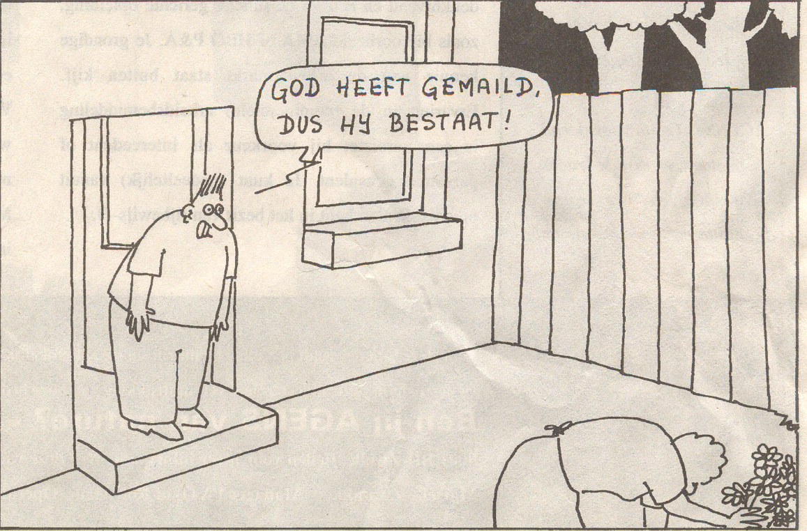
Wat ga je doen?
Je verkent dit thema aan de hand van vragen, uitspraken en het werk van wetenschappers van vroeger en nu. Steeds is belangrijk dat je ook je eigen gedachten daarnaast zet en helder maakt. Je gaat over een pad met veel zijwegen. Je verkent de wegen die lopen door de gebieden van wetenschap en geloof. Je stuit op geboden, wetten en regels op het terrein van wetenschap én religie. Na uitvoering van dit thema ben je je meer bewust van het feit dat ook de wetenschap stoelt op zaken die met geloven te maken hebben!
Je houdt een interview met een wetenschapper, zodat je erachter kunt komen wat hem of haar beweegt. Heeft religie een invloed op het wetenschappelijk werk?
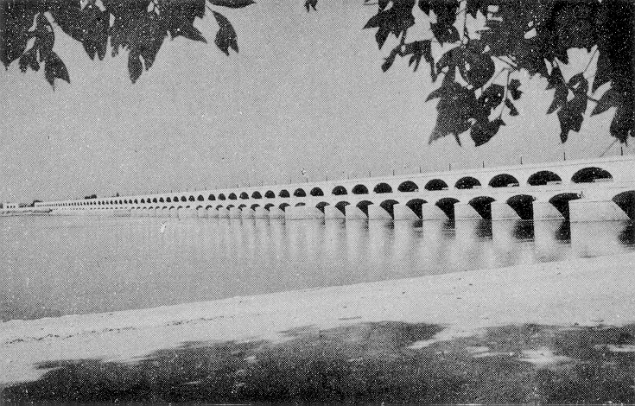
Inleiding
- Kan alleen wetenschap zeggen wat we moeten geloven?
- Heeft de evolutietheorie het idee van God als schepper overbodig gemaakt?
- Wie heeft de waarheid in pacht, natuurwetenschap of religie?
- Wie mag iets zeggen over 'de werkelijkheid', natuurwetenschap of religie?
- Bestaat 'de werkelijkheid wel'?
- Wat is waarheid?

Allemaal vragen. Ze zijn wel gemakkelijk om te stellen. Antwoord geven is moeilijk. Soms onmogelijk. Als je er samen over praat blijken veel van deze ‘gemakkelijke vragen’ gewoon logisch niet te kloppen. Is ons hoofd er te klein voor?

Laten we eerst kijken naar de twee gebieden: natuurwetenschap en geloof. De drie plaatjes hieronder proberen ze in beeld te brengen.

NAWE
geloof
NAWE
geloof
NAWE
geloof
1
3
2

Opdracht 1

a) Bedenk zelf welk plaatje volgens jou het beste de gebieden van natuurwetenschap en geloof weergeeft.
b) Weet je een woord dat je zou kunnen schrijven bij het grote ovale gebied?
c) Bespreek samen met je buurman/vrouw de antwoorden op a en b. Na dit gesprek mag je je antwoord bijstellen.
-Vul in: De relatie tussen natuurwetenschap en geloof wordt het beste weergegeven in plaatje …………………..
want ……………………………………………………………………………………………..
…………………………………………………………………………………………………...
Vul in:: Het grote ovale gebied is volgens ons ………………………………………………….
want ……………………………………………………………………………………..
………………………………………………………………………………………...

Om te kijken naar natuurwetenschap en geloof zijn de volgende beelden handig:
BEELD A: ze zijn met elkaar in conflict, er is voortdurend strijd, vechten is van belang; soms lijkt het wel oorlog.
BEELD B: ze kunnen vreedzaam langs elkaar leven; er is geen conflict want het zijn compleet andere werelden.
BEELD C: ze kunnen vruchtbaar op elkaar inwerken; een dynamische uitwisseling kan beide versterken.
Opdracht 2

a) Vul in: Mij spreekt het meeste aan: …………………………………………………………………
b) Bespreek met je buurman/vrouw je antwoord op a. Stel je antwoord eventueel bij na dit gesprek. Vul in: Ons spreekt het meeste aan: ………………………………………………..………………….
……………………………………………………………………………………….…………………
c) Zie je een relatie tussen je antwoorden op opdracht 1 en 2? ………………………………………..
……………………………………………………………………………………….…………………

Laten we nu eens kijken wat sommige wetenschappers zeggen over de relatie natuurwetenschap en religie.
Sommigen zeggen dat geloof en wetenschap niet samengaan. Maar zijn er óók een heleboel wetenschappers die geloven?
Paul Davies, een beroemd natuurkundige en Nobelprijswinnaar, had op deze vraag wel een erg eenvoudig antwoord. Hij verklaarde deze wetenschappers gewoon voor gek!
'Je moet wel schizofreen zijn om als natuurkundige nog in een God te geloven', zei hij. ‘Want waar zou die God te vinden zijn? Met onze enorme telescopen hebben we hem niet ontdekt tussen de sterren. Niets te vinden in het oneindig grote, dan misschien in het oneindig kleine? Inmiddels weten we ook aardig goed hoe onze atomen zijn opgebouwd, en, warempel, daar is God ook al niet te vinden. God heeft blijkbaar geen plaats meer. Maar belangrijker nog dan het feit dat God geen plaats heeft, is dat er ook geen rol meer voor hem is weggelegd. Er is geen man die vanuit de hemel aan allerlei touwtjes trekt.
We kunnen namelijk alles zelf wel verklaren en hoeven geen beroep meer te doen op God als we er niet meer uitkomen. Mocht er toch af en toe iets zijn wat we niet begrijpen, dan is het aan onszelf om te onderzoeken hoe de vork precies in de steel zit. God kan voorgoed van het toneel verdwijnen. We hebben de touwtjes zelf in handen, de wetenschap heeft de plaats en de rol van God overgenomen‘.
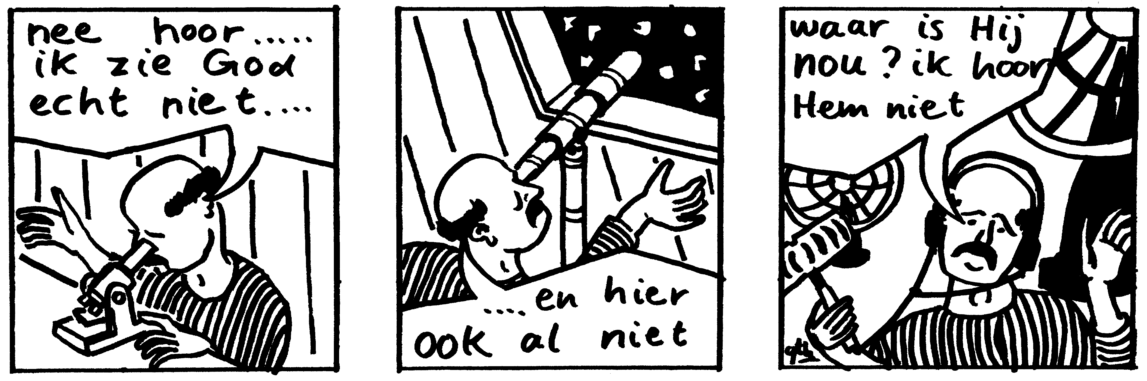Met dit ongenuanceerde standpunt gaat Davies voorbij aan gelovige wetenschappers als bijvoorbeeld Pascal, Newton en Einstein(zie foto).

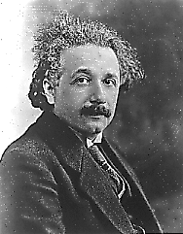
Geboden en verboden
In elk geloof zijn er veel geboden en verboden. Als mensen gelovig zijn merk je dat aan hun gedrag. Men bezoekt een kerkgebouw, neemt deel aan rituelen, men bidt en er is ruimte gemaakt voor een leven met God.

Misschien ken je de tien geboden van het geloof? Kijk anders even in Exodus hoofdstuk 20.

In de natuurwetenschap is er ook sprake van allerlei geboden en verboden. Een wetenschapper herken je ook aan zijn daden. Hij of zij zal bijvoorbeeld nooit de meetresultaten stiekem vervalsen. Als je een interview met een wetenschapper hoort op de radio, dan merk je ook dat er vaak zo ingewikkeld wordt gesproken. Let maar eens op het gebruik van woorden als tenzij, mits, maar en 'met zekerheid valt hier nog geen conclusie uit te trekken'. Dat hoort bij de zorgvuldigheid van de wetenschap: geldige conclusies trekken!
Op het punt van geboden en verboden is er dus wel een overeenkomst tussen natuurwetenschap en religie. Alleen,…. bij de wetenschap gaat het om een discipline die ontwikkeld is door wetenschappers zelf; in de loop van een lange tijd en in meerdere culturele omgevingen. Die discipline is nog steeds in ontwikkeling.
Bekijk de 'tien geboden van de wetenschap'. Ze zijn bedoeld als illustratie. In het echt zijn ze nooit op deze wijze geformuleerd door bijvoorbeeld een groep wetenschappers.
Tot u spreekt de stem van de wetenschap, die u uit het land van duisternis geleid heeft.

I Gij zult enkel en alleen de wetenschap dienen.
II Gij zult geen alchimie, astrologie, kwakzalverij of andere pseudo-wetenschap bedrijven.
III Gij zult de door u gevonden wetten zoveel mogelijk vastleggen in formules.
IV Gij zult de naam van de wetenschap niet ten onrechte gebruiken, want de wetenschap zal u niet onbestraft laten.
V Gedenk dat gij zeven dagen in de week wetenschappelijke arbeid kunt verrichten.
VI Eer de grondleggers van de wetenschap, opdat uw wetenschappelijke carrière aanzienlijke vooruitgang boekt.
VII Gij zult voor elke bewering bewijzen moeten kunnen leveren.
VIII Gij zult geen plagiaat plegen en getrouw de bronnen vermelden.
IX Gij zult geen onjuiste wetenschappelijke resultaten presenteren.
X Gij zult niet jaloers zijn op andere wetenschappers, hun publicaties en hun roem.
Deze regels zijn het resultaat van een lange geschiedenis! Regels veranderen daarbij ook in de loop van de tijd. De alchemie is daarvan een goed voorbeeld. Een favoriete bezigheid van de alchemisten, het 'maken' van goud uit allerlei andere stoffen, werd een tijdlang gezien als wetenschap. Toen men echter meer inzicht kreeg in de scheikunde, werd het 'maken' van goud niet langer als een wetenschappelijke bezigheid gezien. In feite was Newton in zijn tijd ook een geroemd alchemist!

Een ander voorbeeld is de astrologie (het lezen van horoscopen). In veel bladen en tijdschriften is het nog steeds een favoriete rubriek. Maar het is geen wetenschap!
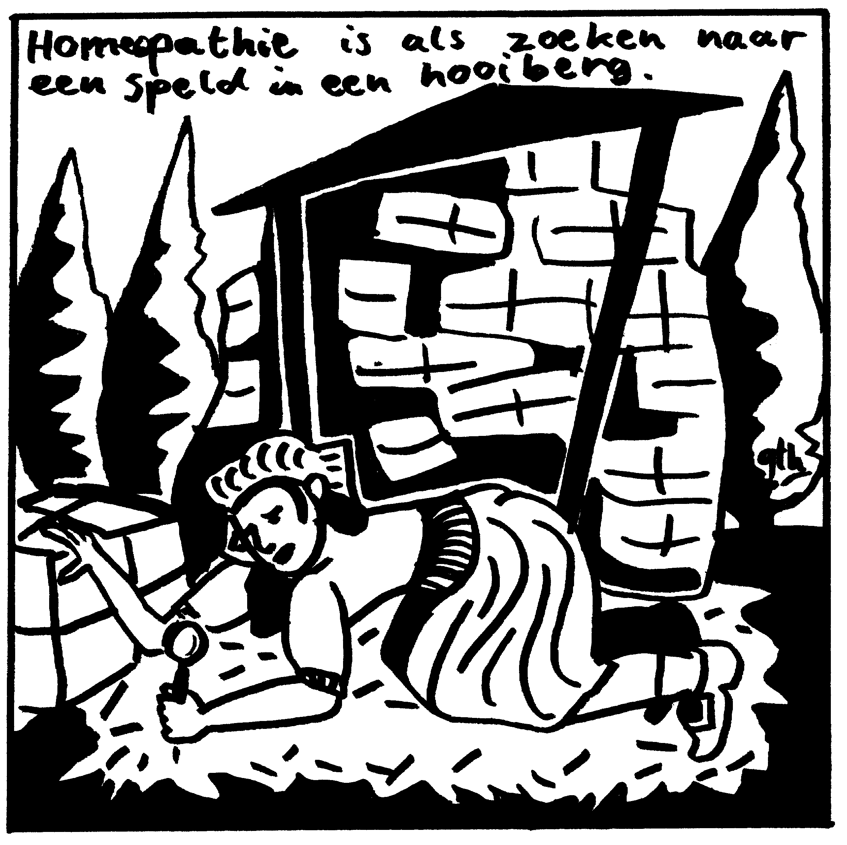
Toch was vroeger de astrologie (sterrenwichelarij) nauw verbonden met de astronomie (de wetenschap).
In onze tijd bevindt misschien de homeopathie zich op een grensvlak. Ook wordt door de verbinding van allerlei culturen over de hele wereld de wetenschap verrijkt. Niet in alle gevallen is er dan sprake van wetenschappelijk verantwoorde feiten. De wetenschap vindt het echter interessant genoeg om dingen te onderzoeken, te bestuderen en uit te proberen.

Je bent geen wetenschapper. Echter op school bestudeer je veel inhouden uit de natuurwetenschap op een hoog niveau. Je doet zelf ook geregeld experimenten en open onderzoek. Een beetje wetenschapper ben je dus wel! Trouwens is niet ieder mens 'een wetenschapper?' Het is indrukwekkend te zien hoe kinderen van een jaar of 1 bezig zijn met proeven rond de vrije val en de worp!
Opdracht 3
Opdracht 3:
Lees de 'Tien geboden van de Wetenschap' in het kader hieronder.
a. Schrijf hierachter de nummers van de geboden die je zelf al eens overtreden hebt. ……………..
b. Kies uit deze geboden het belangrijkste voor de wetenschap. Geef argumenten. ……………….
c. Welke regel vind je niet belangrijk voor de wetenschap? Geef argumenten. ……………………
d. Bespreek samen met je compagnon jullie conclusie en maak je keuzes en argumenten scherper.
…………………………………………………………………………………………

Geloofswaarheden
Als we spreken over geloofswaarheden, dan slaat dat meestal op het terrein van geloof en religie. Bijvoorbeeld: het geloof in God, de schepper van het heelal en het leven na de dood. In de kerk heet de opsomming van de geloofswaarheden het credo of 'de twaalf artikelen van het geloof'.
In het dagelijks leven wordt soms erg makkelijk het begrip geloof gesteld tegenover het begrip feit. Dat is niet helemaal juist. Geloven heeft iets van: 'je gaat ervoor'. Er is bereidheid tot actie. Soms is het woord ‘vertrouwen’ beter op zijn plaats. Ook wordt er soms over geloof gesproken terwijl meer hoop is bedoeld!
Wetenschappelijke geloofsbelijdenis

CREDO
- Ik geloof dat de werkelijkheid bestaat en geen verzinsel is.
- Ik geloof dat wat ik waarneem er is en wat ik niet waarneem er niet is.
- Ik geloof dat ik er ben als deel van de werkelijkheid.
- Ik geloof dat de werkelijkheid logisch in elkaar zit.
- Ik geloof dat ik deze logica kan begrijpen door systematisch onderzoek doen.
- Ik geloof dat ik de complexiteit van de werkelijkheid kan vereenvoudigen en in modellen vastleggen, zonder de essentie van de werkelijkheid aan te tasten.
- Ik geloof dat de wetenschap en de toepassingen daarvan ons leiden naar een betere wereld, waarin grote problemen als oorlog en armoede uiteindelijk overwonnen kunnen worden.

Werner Heisenberg – de man van de 'onzekerheidsrelatie' in de natuurkunde- zei het ongeveer als volgt: Als ik ergens in geloof heb ik besloten iets te doen waar ik voor sta. Net als Columbus die een reis om de wereld wilde maken. Hij geloofde erin dat de aarde rond was en klein genoeg. Hij ging op weg en hij geloofde erin.
Ook bij de natuurwetenschappen kun je geloofswaarheden ontdekken. Zonder die geloofswaarheden is de hele beoefening van de wetenschap onmogelijk! Die geloofswaarheden van de wetenschap leer je nooit bij een vak als natuurkunde of scheikunde. Die wetenschappen spreken daar ook helemaal nooit over. Pas als je vanuit een grotere optiek naar de wetenschappen kijkt dan vallen wel enkele zaken op. Bijvoorbeeld: denkt een natuurkundige dat de wereld die bestudeerd wordt ook werkelijk bestaat? Misschien bestaat die wel niet. Misschien is het een droom. Misschien wordt slechts een heel klein aspect bestudeerd van wat bestaat.
Als je zo denkt ben je filosofisch bezig. Dat is heel leuk als je ervan houdt. Iedereen maakt zo zijn eigen filosofietjes… Dàt is wetenschap aan de top!
Hieronder illustreren we dit verschijnsel weer door eens te proberen het credo van de wetenschapper op te stellen.

Lees het eens en probeer of je het begrijpt. Pas op! Het is niet makkelijk!
Samen erover praten en aan elkaar uitleggen hoe je iets begrijpen kan helpen om het wat beter te snappen.
Opdracht 4
a) Lees de 'wetenschappelijke geloofsbelijdenis'. Vervang in gedachten 'ik geloof' door 'ik ga ervoor'.
Welke zin is voor jou het meest vaag? Praat daarover samen met je compagnon.
b) Welk van de genoemde punten is volgens jou de grootste 'drive' van een wetenschapper?
Praat erover met je compagnon en probeer samen tot een eindconclusie te komen.
c) Kun je de lijst nog verder uitbreiden met andere punten?
Praat erover met je compagnon en maak zo je lijst met aanvullingen iets groter.

Opdracht 5
Wat 'geloof' jij zelf van deze wetenschappelijke geloofsbelijdenis? Benoem ze met +, +/- of -. Geef bij de - (oneens) aan waarom je het niet eens bent.
Bespreek met je compagnon de punten waar je verschillend had gescoord.

Opdracht 6

Interview een wetenschapper in een groepje van twee. Het doel van het interview is erachter te komen wat hem of haar beweegt als wetenschapper en hoe hij of zij over het thema 'wetenschap en geloof' denkt. Stel van te voren goede vragen voor het interview op, en durf 'dóór te vragen', zodat het een diepte-interview wordt. Bereid je op dit doorvragen voor, door de vragen zelf reeds van een mogelijk antwoord te voorzien. Werk dit interview netjes uit in maximaal 2 A4’tjes.

Natuurwetenschap en geloof, Water en vuur?
Laten we nog eens terug kijken naar de titel van het thema en ons afvragen of er tussen natuurwetenschap en geloof conflicten kunnen bestaan.
Het antwoord is duidelijk: JA. In de geschiedenis zijn er veel voorbeelden van conflicten. Dat is zeer interessant, maar bewijst natuurlijk niet dat het om een conflictueuze relatie gaat! Nog steeds kan ook vreedzaam naast elkaar bestaan of een dynamische interactie een optimaler streven zijn. Daarover mag verschillend worden gedacht.

Enkele voorbeelden van zo'n conflict uit de historie:
Galileï en de paus
Het meest bekende voorbeeld is het meningsverschil tussen Galileï en de paus. In die tijd dacht de kerk dat de mens op aarde in het centrum stond van de gehele schepping. Galileï had op grond van waarnemingen niet de aarde maar de zon in het centrum geplaatst. Galileï wist dat de aarde bewoog om de zon en niet andersom. Voor de geloofsbeleving in die tijd was dat schokkend!
Big Bang
Een ander voorbeeld is de datering van het ontstaan van de aarde en het heelal. Natuurwetenschappelijk bekeken kom je op compleet andere getallen dan wanneer je deze informatie uit de bijbel haalt. Is dat niet nog steeds een conflict tussen sommige gelovige mensen en de huidige wetenschappelijke stand van zaken? Wetenschappers zullen misschien antwoorden: De bijbel is het boek van Gods werk. De bijbel heeft literaire, artistieke en theologische waarden. Het is een boek van openbaring, gebed, dichtkunst gezang, parabels, wetten en geboden,…
De bijbel is geen natuurwetenschappelijk boek! Doe je de bijbel niet tekort als je hem plaatst op het niveau van natuurwetenschappelijke feiten? Sommige gelovigen zullen zeggen: 'Nee, er is helemaal geen conflict. Wij weten wel hoe het zit. De wetenschap is zover nog niet!'
Evolutietheorie
Ook de theorie van Darwin is een goed voorbeeld van een conflict voor sommige gelovigen. Zij vinden het absoluut niet te accepteren dat de schepping zich voltrekt langs evolutionaire wegen, waarbij de mens zelfs tot veel hogere ontwikkeling komt dan hij nu is. In hun visie is de mens geschapen naar Gods beeld en gelijkenis. In de loop der tijden kan er dan eerder sprake zijn van ‘verval’. Dit voorbeeld speelt nog in onze tijd. Dat is opmerkelijk en bijzonder! Voor menig bioloog is de evolutietheorie de 'hoofdwet' van de biologie.

Wonderen
Het laatste voorbeeld waar kort op wordt ingegaan is het fenomeen van wonderverhalen in de bijbel en wonderen in onze tijd (Fatima, Lourdes). Gelovigen beleven wonderverhalen verschillend. Sommigen geloven heel eenvoudig dat een wonder een voorbeeld is van een gebeurtenis die eigenlijk niet kan volgens de natuurwetenschap: een dode wordt levend, water wordt wijn, een lamme loopt weer, een blinde kan weer zien,….
Moet je wonderen zien als een aantasting van de wetten van de natuur, als een teken van God aan de mensen, als de helpende hand van God in het leven van mensen?
Opdracht 7

a) Schrijf 2 voorbeelden op van conflictsituaties in onze tijd tussen denkbeelden uit de wetenschap en de religieuze beleving?
b) Schrijf 2 voorbeelden op uit onze tijd van conflictsituaties tussen toepassingen van natuurwetenschap en de religieuze beleving?

Tot slot
Opdracht 8

Schrijf op een vel papier een korte evaluatie over dit lesthema. Kijk hierbij terug naar wat jij ervan hebt geleerd en wat je eventueel verder nog zou interesseren. Maak ook opmerkingen over hoe je hebt geleerd. Kijk dan op de eerste plaats naar jezelf! Op de tweede plaats naar de bijdragen die de docent, je medeleerlingen en het gebruikte lesmateriaal hebben geleverd aan jouw leren.

Als je deze onderwerpen interessant vindt om je verder te verdiepen is het aan te bevelen om je docent te vragen om als praktische opdracht zo’n onderwerp verder te mogen uitwerken (alleen of samen met iemand anders).

